1. PV操作
   1. 进程的同步与互斥
      1. 生产者和消费者问题

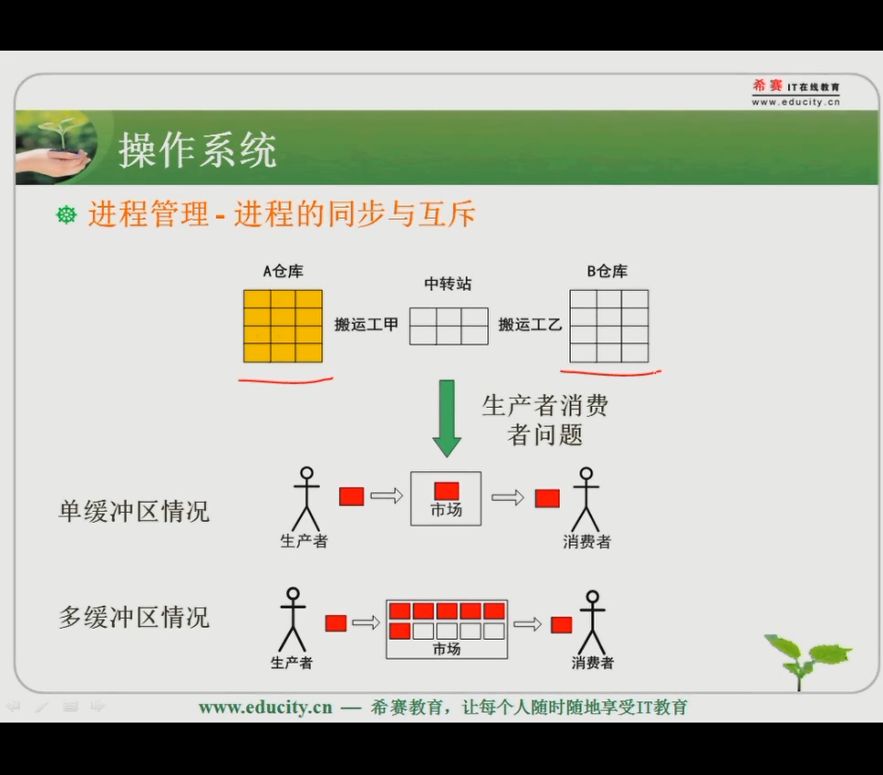

* 1. 临界资源
     1. 进程间需要互斥访问的共享资源
  2. 临界区
     1. 每个进程中访问临界资源的代码
  3. 信号量
     1. 是一种特殊的变量
  4. P操作:s=s-1，若S<0，进程暂停执行，进入等待队列
     1. 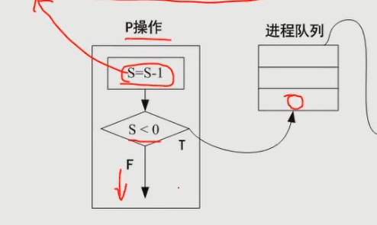
     2. 占用资源
  5. v操作:s=s+1，若S《＝0，唤醒等待队列中的一个进程
     1. 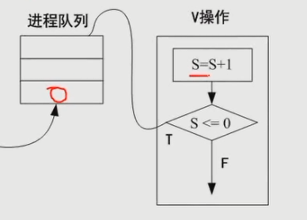
     2. 释放资源
  6. PV操作
     1. 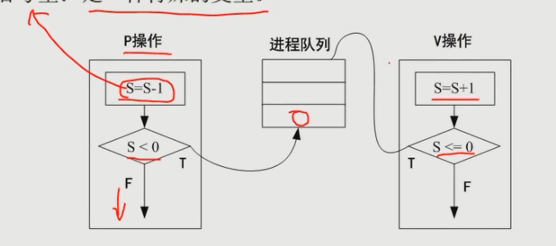
     2. 简单互斥控制
     3. 简单同步
     4. 生产－消费
        1. 
  7. 关系
     1. 可并行执行
     2. 直接制约
     3. 间接制约
     4. 可通过增加资源减缓制约